國立中山大學醫學院場地收費及管理要點
111.12.14 111學年度第2次院務會議制定
112.03.08 111學年度第2學期第3次行政會議通過
- 為促進醫學院(以下簡稱本院)場地設備有效管理與利用，依據本校館舍場地收費準則第五點規定訂定本要點。
- 本要點所稱場地係指本校圖書與資訊大樓9樓各教室、研討室及會議室等空間，由醫學院及學士後醫學系(以下簡稱管理單位)共同管理。
- 本院場地借用應於二週前依下列程序提出申請：
    - 洽詢預約。
    - 填具醫學院場地使用申請單及場地設備使用切結書。
    - 繳費。
- 本院場地借用以教學及本院單位使用為優先，除以下列情形外，應一律依本院場地收費一覽表標準收費。
    - 本院所屬單位及系所學會主辦之活動。
    - 經校內單位核定之本校學生團體與組織活動，得免收場地使用費，惟仍應繳納空調及清潔費(按收費標準5折計算)。
    - 其他經專案簽准免付費者。
- 場地使用收費標準應依本院場地收費一覽表辦理，並採下列原則：
    - 校內各單位借用以收費標準5折計算。
    - 本校與校外合辦之活動以收費標準8折計算。
    - 校外機關團體借用按標準全額收費。
- 申請使用場地應預付保證金2000元，使用完畢經檢查無損壞場地及設備者，無息退還。
- 場地借用經核准後，借用單位應於使用日前一週依收費標準繳納各項費用，逾期未繳納者，視同放棄借用權利。
- 各項設備如需借用，請先洽管理單位；若因使用不當造成損壞，由借用單位負責維修或賠償，未經管理單位同意，不得擅自使用或移動各項設備，如需臨時加用或加接任何設備，應先經管理單位同意。
- 如非本院單位借用，以上班時間為原則；非上班時間使用需另支付工讀生加班費（依照校方規定給付），並請事先與管理單位接洽，俾協助門禁管制及相關設備使用及諮詢。
- 借用單位因故取消借用時，應提前通知管理單位並辦妥取消借用及退費手續，若於3天前申請取消借用者可全額退費;於使用前一日申請取消借用者僅退空調/清潔費，餘皆不予退費，借用紀錄並列入下次借用之准駁參考。
- 借用單位於借用期間應負責空間之整潔，於借用後應清除或運離非屬原空間內之物品及垃圾，管理單位不負保管責任。
- 活動內容有以下情事者，不予借用，已核准者立即停止其使用。
    - 違反政府法令及政策。
    - 妨害社會善良風俗。
    - 與申請登記不符或將場地轉讓他人使用。
    - 有嚴重損害各項設施之虞。
- 本要點其他未盡事宜，悉依本校相關法令規定辦理。
- 本要點經院務會議及行政會議審議通過後實施，修正時亦同。

國立中山大學醫學院場地收費一覽表
場地名稱/設備 | 座位數 | 收 費 標 準
 |  | 場地/設備使用費  (元/每小時) | 空調/清潔費  (元/每小時)
IL9002會議室 | 15人 | 1,000 | 200
IL9010實驗室 | 48人 | 3,000 | 400
IL9012教室  史懷哲教室 | 20-40人 | 2,500 | 400
IL9013教室  孫逸仙教室 | 30人 | 2,000 | 400
IL9014教室  馬雅各教室 | 30人 | 2,000 | 400
IL9015研討室  PBL教室 | 10人 | 800 | 200
IL9016研討室  PBL教室 | 10人 | 800 | 200
IL9017研討室  PBL教室 | 10人 | 800 | 200
IL9018研討室  PBL教室 | 10人 | 800 | 200
IL9019研討室  PBL教室 | 10人 | 800 | 200
IL9020研討室  PBL教室 | 10人 | 800 | 200
其他空間 | 無 | 500 | 200
公共區域短焦投影機 | 無 | 500 | 無
移動式互動觸控螢幕 | 無 | 1,000 | 無
- 上述空間均備有投影機及投影幕/電視，教室另有麥克風、音響、高畫質直錄播系統、自動追蹤攝影機、互動觸控螢幕等。
- 請自備筆記型電腦。
- 非上班日借用須至少以3小時計價。
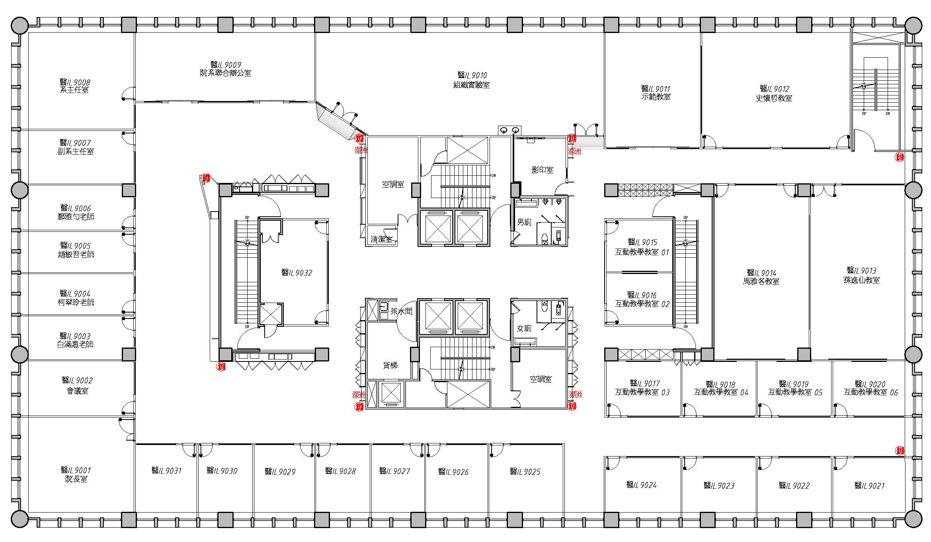
※本要點空間平面圖

國立中山大學醫學院使用場地申請單
國立中山大學醫學院使用場地申請單

- 請先閱讀下面說明欄及醫學院場地收費及管理要點
 |  | 申請日期 |  | 年 月 日
 |  |  |  | □是 □否
申請單位主管或指導老師(簽章)
管理單位審查 | □擬同意借用，請依限繳交核定金額費用 □收取保證金  □無法出借
承辦人 |  |  | 主管核章
- 場地使用完畢後若場地環境及器材無損壞或遺失即歸還保證金
- 申請場地應預付保證金2000元，使用完畢無損壞者如數退還；借用器材若遺失或嚴重損壞，需依情形負賠償責任，並遵守用電安全規則，用畢後須關電。
- 各項設備如需借用，請先洽管理單位；若因使用不當造成損壞，由借用單位負責維修或賠償，未經管理單位同意，不得擅自使用或移動各項設備，如需臨時加用或加接任何設備，應先經管理單位同意。
- 非上班時間使用需另支付工讀生加班費（依照校方規定給付），俾協助門禁管制及相關設備使用及諮詢。
- 醫學院各場地歡迎使用，惟需善盡管理清潔之責，未盡責者，將不再借用。
- 未經醫學院許可，不可私自使用冷氣，申請使用冷氣，請先經醫學院核可，並依核定標準至院系聯合辦公室（IL9009）繳費。
- 使用場地安全，請自行負責。
- 場地使用請一週前辦理好借出手續，以便安排。
- 本單請至醫學院索取、上網列印或自行影印。

醫學院場地設備使用切結書

- 場內設備使用前請先確認有無損壞，若無提出疑義，則視為確認無誤；場地使用完畢後若發現設備損壞，需照原價賠償。
- 場地原有之設備（器材），不可外接其他視聽器材。
- 使用麥克風音量需控制，不可干擾到老師研究室、教室及其他場地。
- 場地申請單（計畫書）所載明之內容有更動時，請重新申請，並主動告知場地管理員。
- 借出的鑰匙請於隔日早上或約定時間歸還管理人員，並一同前往測試設備有無損壞。
- 延長借用或逾期返還鑰匙者，依延長或逾期時間另計費用。
- 場地使用後應負責善後清潔並恢復原狀。
- 以上若有違反，將陳報主管單位並取消爾後借用資格。

負責人：

借用/主管單位戳章：

聯絡人及聯絡電話：

日期： 年 月 日

聲 明 書

醫學院所屬場地借用時間比照圖書館開放時間，若超過上述時間，一切安全由借用單位自行負責。

借用單位同意本聲明
活動名稱：
借用時間：
活動負責人：

